الجمهرية الجزائرية الديمقراطية الشعبية

جامعة باجي مختار عنابة

قسم التربية البدنية و الرياضية

مقياس :العاب القوى السنة الاولى ليسانس

المحاضرة الاولى :

**فائدة الإحماء بألعاب المضمار والميدان**

الاستاد: مرابط محمد

2019-2020

**فائدة الإحماء بألعاب المضمار والميدان**

الإحماء هو الجزء التحضيري للوحدات التدريبية في جميع الفعاليات والمسابقات الرياضية عموماً ولألعاب المضمار والميدان خصوصاً. يستطيع الرياضي أن يبدأ المباراة أو المشاركة في كثير من الألعاب بدون إجراء عملية إحماء مسبقة ثم يبدأ خلال اللعب رفع درجة الأداء تدريجياً بعد أن يكتسب جسمه إحماءً أولياً, ولكن بألعاب المضمار والميدان يصعب التدريب أو المشاركة بأي مسابقة أو فعالية بدون إجراء عملية إحماء مسبقة عامة أو خاصة وذلك لأن الجسم سوف يكون غير متهيأ للقيام بأي حركة أو مجهود بدني قوي وسريع مفاجيء والذي غالباً ما يعرض جسم الرياضي إلى إصابات مختلفة. الإحماء عملية مهمة في ألعاب المضمار والميدان فهي تمكن الرياضي من التغلب على اصعب أشكال الأداء أو المجهود أو الشدة بالتدريب أو أثناء السباق, فالإحماء العام والخاص ضروري ويحقق للرياضي الأهداف التالية:

• يساعد في تحضير جميع الأجهزة الوظيفية للعمل بطاقة قصوى .  
• يساعد جسم الرياضي على تأخير عامل التعب أثناء التدريب أو السباق الطويل  
• يساعد جسم الرياضي على إجتياز العتبة الاهوائية إلى العتبة الهوائية بسهولة  
• يجنب الرياضي من إصابات الأربطة والعضلات والأوتار والمفاصل  
• يسهل جسم الرياضي على القيام بأصعب وأعقد الحركات والمهارات الرياضية  
• يسهل الجهازين العصبي والعضلي ويحفزهما على السيطرة والإتزان الحركي  
• يحفز الجهاز العصبي المركزي على القيام بالواجبات الحركية بإقتصادية عالية  
• يرفع درجة ومستوى الأداء الحركي والنجاح في تطبيق التكنيك الجيد العالي  
• يرفع مستوى الجهازين العصبي والعضلي نحو تحقيق الشدة القصوى بالأداء  
• يقلل من كثافة البيئة الداخلية لجسم الرياضي ويسرع من التفاعلات البيوكيميائية  
• يزيد من مجال حركات مفاصل الجسم كافة وتزداد بذلك سرعة وقوة الأداء  
كما توجد كثير من النقاط التي لم يتم ذكرها سابقاً منها النفسية وغيرها,

نموذج من التمارين التي تستخدم في جميع عمليات الإحماء بألعاب المضمار والميدان:  
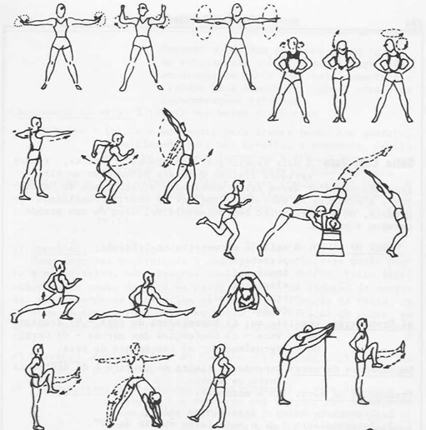  
1- من وضع الوقوف فتحاً والذراعان جانباً , القيام بتدوير رسغي اليدين بالإتجاهين المعروفين أي مع إتجاه دوران عقرب الساعة وعكس دوران عقرب الساعة وبسرعة أداء متصاعدة .  
2- من وضع الوقوف فتحاً والذراعان جانباً , القيام بإنثناء مرفقي الذراعين ثم تدوير الساعدين من مفصلي المرفقين وبسرعى أداء متصاعدة بإتجاه دوران عقرب الساعة وعكس دوران عقرب الساعة .  
3- من وضع الوقوف فتحاً والذراعان جانباً , القيام بتدوير اليدين والذراعين مستقيمتين دوائر صغيرة أماماً ثم دوائر صغيرة خلفاً مع سرعة متصاعدة

4- من وضع الوقوف فتحاً واليدان وسط الجسم , القيام بفتل الرأس والنظر أقصى اليمين ثم فتل الرأس والنظر أقصى اليسار وتكرار التمرين بالتناوب .  
5- من وضع الوقوف ضماً واليدان وسط الجسم , القيام بثني الرأس أماماً وتقريب الحنك من الصدر ثم رفعه عالياً وإرجاعه خلفاً وتكرار التمرين ببطأ تام .  
6- من الوقوف فتحاً واليدان وسط الجسم , القيام بحركات ثني بالرأس نحو الجانبين , أو حركات تدوير الرأس دوائر كاملة وبالإتجاهين وبحركة بطيئة .  
7- من وضع الوقوف فتحاً والذراعان جانباً , لف الجذع من الوسط فما فوق نحو الجهة اليمنى , ثم لفه نحو الجهة اليسرى بالتناوب وبسرعة معتدلة .  
8- من وضع الوقوف فتحاً مع إنثناء الركبتين قليلاً , القيام بحركة مرجحة متعاكسة بالذراعين أماماً خلفاً كما في حركات الذراعين أثناء الجري والعدوا مع أهمية أداء الحركات من مفصلي الكتفين والمحافظة على زوايا مرفقي الذراعين .  
9- من وضع الوقوف أو المشي أماماً , القيام بمرجحة الذراعان أماماً عالياً ثم أسفل خلفاً وبالتناوب , والقيام بحركات المرجحة بتوقيت صحيح مع خطوات المشي.  
10- القلبة الأمامية على صندوق الجمناستك : لا تعد من تمارين الإحماء العام بألعاب المضمار والميدان , ولكنها تعد من تمارين الإعداد الخاص لفعالية الوثب العالي والقفز بالزانة ورمي الرمح , كما أنها من مهارات الجمباز الأرضي . أي أن قلبة الذراعين الأمامية على الصندوق هي تمرين إعدادي وليس تمرين للإحماء العام .  
11- من الوقوف الإعتيادي , تقديم الرجل اليسرى أماماً والسقوط بخطوة مع إنثناء الركبة مع بقاء الرجل اليمنى مستقيمة تماماً , ثم العودة إلى وضع الوقوف , ثم تقديم الرجل اليمنى أماماً والسقوط بخطوة واسعة بإنثناء الركبة وهكذا .  
12- من الوقوف الإعتيادي , القيام بفتح الرجلين أماماً خلفاً حتى أقصى قدرة فتح ممكنة ثم العودة إلى وضع الوقوف , ثم تبديل خطوة الفتح بالرجلين .  
13- من وضع الوقوف فتحاً وإنثناء الذراعان أمام الصدر , القيام بثني الجذع أماماً أسفل والوصول بالمرفقين للأرض ثم رفعه عالياً وتكرار التمرين .  
14- من وضع الوقوف واليدان وسط الجسم , القيام بحركة رفس بساق الرجل اليمنى أماماً عالياً ثم خفضها للأسفل , ثم الرفس بساق الرجل اليسرى أماماً عالياً ثم خفضها للأسفل , ثم تطبيق حركة الرفس المتبادل بالرجلين من المشي .  
15- من وضع الوقوف فتحاً والذراعان جانباً , ثني الجذع أماماً اسفل ومس القدم اليسرى باليدين ثم رفعه عالياً , ثم ثني الجذع أماماً أسفل ومس القدم اليمنى باليدين ورفعه عالياً , وتكرار هذا التمرين بالتناوب 10 مرات .  
16- من وضع الوقوف الإعتيادي واليدان وسط الجسم , رفع الرجل اليمنى أماماً ثم مد وثني رسغ القدم عدة مرات ثم تبديل الرجلين ومد وثني رسغ القدم الأيسر وهكذا .  
17- من وضع الوقوف أمام حاجز أو سياج عالي , رفع الرجل اليمنى وإسنادها فوق الحاجز مع مس القدم اليمنى باليدين , ثم خفضها للأسفل ثم رفع الرجل اليسرى عالياً وإسنادها فوق الحاجز مع مس القدم اليسرى باليدين .  
18- من وضع الوقوف واليدان وسط الجسم , رفع الرجل اليمنى ثم القيام بحركات رفس وثني سريع بالركبة اليمنى , ثم تبديل التمرين على الرجل اليسرى والقيام بحركاترفس وثني سريع 10 مرات لكل رجل وهكذا .

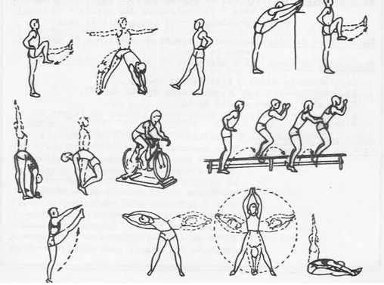  
19- من وضع الوقوف والذراعان عالياً , القيام بثني الجذع أماماً أسفل ومس الأرض براحتي اليدين ثم رفعه عالياً وتكرار هذا التمرين 10 مرات× 2 سيت  
20- من وضع الوقوف فتحاً قليلاً , ثني الجذع خلفاً بإنثناء قليل بالركبتين وتقوس الجسم ومس كعبي القدمين باليدين , ثم رفعه عالياً وتكرار هذا التمرين 10 مرات × 2 سيت .  
21- ركوب الدراجة الثابتة : من تمارين الإعداد العامة لجميع الفعاليات والألعاب الرياضية , وهو تمرين إعداد وإحماء خاص لفعايات ومسابقات الدراجات الهوائية بجميع أنواعها . ويمكن القيام بالهرولة تعويضاً عن الدراجة  
22- من الوقوف بجانب مسطبة جمناستك طويلة , القفز بالقدمين سوية وإجتياز المسطبة يميناً ويساراً وهو من تمارين الإعداد البدني العام والخاص لفعاليات الوثب والقفز , وهو تمرين إحماء خاص لهذه الفعاليات والمسابقات .  
23- من الوقوف أو المشي للأمام , القيام بمرجحة أمامية عالية بالرجل اليمنى , ثم مرجحة أمامية عالية بالرجل اليسرى وبالتناوب 10 مرات لكل رجل .  
24- من وضع الوقوف فتحاً والذراعان عالياً , حني الجذع يميناً ثم يساراً بالتناوب بحركة بطيئة وبمجال واسع وتكراره 10 مرات .  
25- من وضع الوقوف فتحاً والذراعان عالياً , القيام بحركة دورات بطيئة بالجذع ورسم دوائر واسعة باليدين نحو الجانب الأيمن ثم نحو الجانب الأيسر ثم تكرار هذا التمرين 5 مرات × 2 سيت لكل جانب .  
26- من وضع الجلوس الطويل على المرتبة والذراعان عالياً , القيام بثني الجذع أماماً ومس كعبي القدمين باليدين وتقريب الصدر من الفخذين ثم الثبات بهذا الوضع 5 ثانية , ثم تكرار التمرين 5ث × 5 سيت .